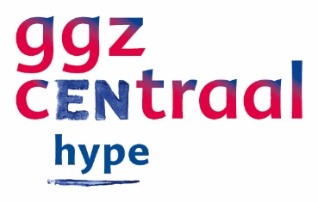
Formulier afronding Cognitieve Analytische Therapie opleiding
Cognitief Analytisch Werkende

A. Persoonlijke gegevens
Naam opleideling:___________________________________________________________________
E-mailadres:_______________________________________________________________________
Lidmaatschapsnummer:______________________________________________________________
Datum start CAT opleiding:___________________________________________________________
Naam CAT supervisor: _______________________________________________________________
Overige CAT supervisor(en) (indien van toepassing): _______________________________________
B. Casussen tijdens opleiding
Afgeronde casussen* deelbehandeling Cognitieve Analytische Therapie onder supervisie van een supervisor erkend door CAT-NL of ICATA:
1 | Initialen cliënt | Aantal behandel-sessies | Datum laatste sessie | Initialen en handtekening supervisor
2
3
4
5
6
7
8
*Er is sprake van een afgeronde casus als er een laatste afrondende sessie is geweest volgens afspraak met de cliënt en er geen sprake is van voortijdige beëindiging (‘drop-out') bij de CAT behandeling waarvan de sessies een onderdeel waren.

C. Schriftelijke opdracht
- Reflectieverslag jaar 1: Datum akkoord: _____________

D. Opleidingsdagen:
Ik heb de basisopleiding CAT afgerond Ja/Nee

De opleiding werd gegeven door:

Start datum: ______________________________

Ik heb _______ (aantal) van de 8 trainingsdagen bijgewoond.
*De aanwezigheid wordt tijdens de trainingsdagen geregistreerd.
E. Personal reformulation
Aantal sessies _______ (uren) met therapeut (naam): ______________________________________

Datum start: _____________ Datum afronding: _____________________
Voeg als bijlage het door de CAT leertherapeut ondertekende formulier Verklaring Personal Reformulation toe.
F. Verklaring opleideling
Ik verklaar dat ik de gegevens naar waarheid heb ingevuld en dat ik als bijlagen heb toegevoegd:
- Ontvangstbevestiging voor akkoord van CAT-opleider van Reflectieverslag jaar 1:
- De volledig ingevulde en ondertekende verklaring Personal Reformulation

Handtekening: _______________________________ Datum: _________________

G. Verklaring Opleider
De opleideling heeft voldaan aan de vereisten om Cognitief Analytisch Werkende te worden.

Naam opleider: _________________________________________________________

Handtekening: _________________________________ Datum: __________________

Met dit volledig ingevulde en ondertekende formulier kan een aanvraag tot inschrijving in het CAT-NL-register gedaan kan worden.

Naam opleideling: _________________________________________________________

Handtekening: _________________________________ Datum: __________________

